14.05.2020 ФИЗИКА
Преподаватель Татьяна Анатольевна Ильчик
Задания выполнять в этот же день в этом файле и отправлять по электронной почте ilchik57@mail.ru или в группу СНК ВК. Если нет компьютера, то задания выполнять в тетради, а фотографию работы высылать. Не забудьте подписать работу!

Тема: Практикум по решению задач по теме «Расчет силы Ампера и силы Лоренца»

Цели урока: Усовершенствовать навыки на определение характеристик магнитного поля; использование формул для расчета сил Ампера и Лоренца.

Задания:
- Посмотрите видео на YouTube https://youtu.be/SLT6hftSXuM, https://youtu.be/ZPvNc9r_nC8.
- Внимательно смотрите фильм и справочные материалы!
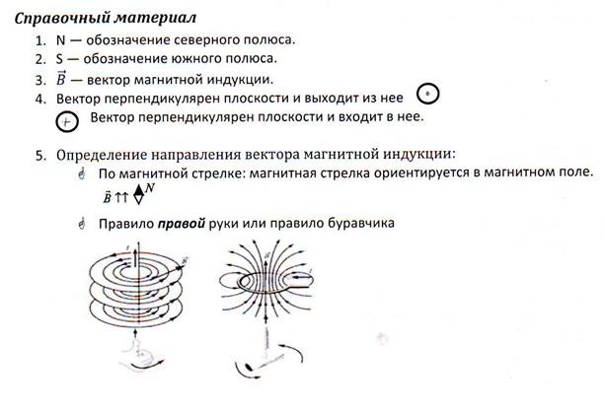

- Запишите ответы на вопросы (Внимательно смотрите фильм!).

Сила Ампера
- Какая сила называется силой Ампера?
- Запишите формулировку закона Ампера.
- Запишите математическое выражение закона Ампера. Что обозначает каждая буква в законе?
- По какому правилу можно определить направление силы Ампера?

Решите задачи:
- Проводник длиной 2 м поместили в магнитное поле с индукцией 0,5 Тл так, что угол между направлением тока и магнитной индукции составляет 90°. Определите силу, действующую на проводник, если сила тока в проводнике равна 2 А.
Дано: Решение:
$∆l=2 м$ F = I|B|$∆l$sin$∝$
B = 0,5 Тл
$∝ =90$° F = $2 А$·0,5 Тл·$2 м$·sin90° = 2 Н
$I=2 А$
Найти F — ? Ответ: F = 2 Н

- Проводник длиной 0,5 м поместили в магнитное поле с индукцией 2 Тл так, что угол между направлением тока и магнитной индукции составляет 30°. Определите силу, действующую на проводник, если сила тока в проводнике равна 3 А.
- На проводник длиной 0,3 м действует сила Ампера в 6 Н. Чему равна индукция магнитного поля, если сила тока в нем составляет 1 А, а угол между направлением тока и индукцией магнитного поля составляет 30°?
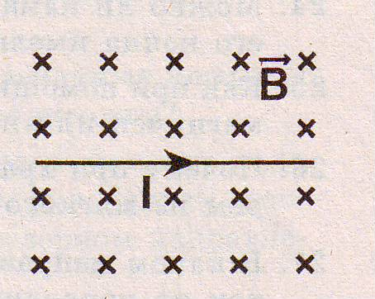
- Определите направление силы Ампера, действующей на проводник с током, помещенный в магнитное поле, как показано на рисунке.

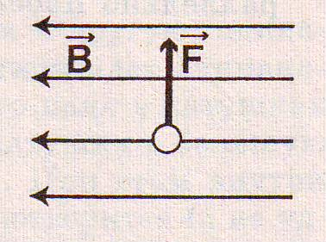
- Укажите направление тока в проводнике, помещенном в магнитное поле, если на него действует сила Ампера так, как показано на рисунке.

Сила Лоренца
- Что такое электрический ток?
- Какая сила называется силой Лоренца?
- Запишите формулу для вычисления силы Лоренца. Что обозначает каждая буква в формуле?
- По какому правилу можно определить направление силы Лоренца?
- Как изменяется скорость заряженной частицы под действием магнитного поля?

Решите задачи:
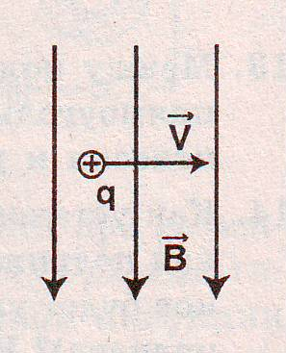
- Электрон со скоростью 50000 км/с влетает в однородное магнитное поле перпендикулярно линиям магнитной индукции, значение которой равно 0,4 Тл. Определите значение силы Лоренца.
- Определите направление действия силы на движущийся электрический заряд в однородном магнитном поле. Что это за сила?
- Электрон влетает в магнитное поле с индукцией 0,05 Тл, угол между вектором скорости и вектором магнитной индукции составляет 90°, скорость электрона 4·10⁷м/с. Определите радиус окружности, по которой будет двигаться электрон.

Помощь в решении:
- Запишите 2-й закон Ньютона.
- Как называется ускорение, которое сообщает сила, перпендикулярная скорости?
- Запишите формулу для определения этого ускорения.
- Подставьте выражение этого ускорения в формулу 2-го закона Ньютона. (1)
- Какая сила изменяет траекторию движения электрона? По какой формуле ее можно вычислить? (2)
- Приравняйте правые части равенств (1) и (2).
- Определите радиус окружности, по которой будет двигаться электрон.

Справка: m = 9·10⁻³¹ кг — масса электрона
e = 1,6·10⁻¹⁹ Кл — заряд электрона
sin90°=1
sin30°=0,5

